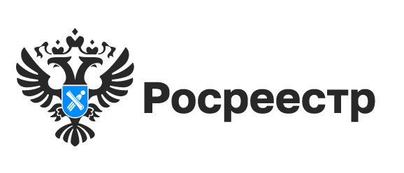

Наименования девяти рямов, озер и рек Новосибирской области стали официальными

Новосибирским Росреестром ведется работа по выявлению географических объектов, наименования которых отсутствуют в Государственном каталоге географических названий (ГКГН).
По результатам проверки выявлено девять географических наименований, отсутствующих в ГКГН: рям Змеиный, развалины Томиловка, река Тара, озеро Сосновое, рям Третий в Северном районе, река Вторая Вилашка, озеро Лосиное, озеро Рямовое в Убинском районе, рям Андинский в Куйбышевском районе.
Совместно с публично-правовой компанией «Роскадастр» географические объекты были внесены в каталог.
«Как только в ГКГН вносится запись о названии географического объекта, он считается зарегистрированным в установленном порядке. В любых сферах жизни важно правильно употреблять географические наименования, они указываются и в картах, и в документах, и на дорожных указателях», - сообщила заместитель руководителя Управления Росреестра по Новосибирской области Наталья Зайцева.
Государственный каталог содержит всего 8724 названия географических объектов региона: населенные пункты, железнодорожные станции, остановочные пункты, реки, озера, болота, гривы, урочища, пристани, острова, каналы и другие.
Наиболее простой путь узнать о действующих географических названиях – зайти на сайт Публично-правовой компании «Роскадастр» в раздел «Государственный каталог географических названий» https://kadastr.ru/services/gosudarstvennyy-katalog-geograficheskikh-nazvaniy/.

материал подготовлен Управлением Росреестра
по Новосибирской области

Об Управлении Росреестра по Новосибирской области
Управление Федеральной службы государственной регистрации, кадастра и картографии по Новосибирской области (Управление Росреестра по Новосибирской области) является территориальным органом федерального органа исполнительной власти, осуществляющим функции по государственной регистрации прав на недвижимое имущество и сделок с ним, государственному кадастровому учету недвижимого имущества, по оказанию государственных услуг в сфере осуществления государственной регистрации прав на недвижимое имущество и государственного кадастрового учета недвижимого имущества, землеустройства, государственного мониторинга земель, лицензирования геодезической и картографической деятельности, а также функции в сфере геодезии и картографии, наименований географических объектов, по федеральному государственному контролю (надзору) в области геодезии и картографии, федеральному государственному земельному контролю (надзору), государственной кадастровой оценке объектов недвижимости, федеральному государственному контролю (надзору) за деятельностью саморегулируемых организаций. Руководителем Управления Росреестра по Новосибирской области является Светлана Евгеньевна Рягузова.

Контакты для СМИ:
Управление Росреестра по Новосибирской области
630091, г. Новосибирск, ул. Державина, д. 28
Электронная почта:
oko@r54.rosreestr.ru
Сайт: Росреестр
Соцсети: ВКонтакте, Одноклассники, Яндекс.Дзен, Телеграм

